**ĐỀ 7**

**ĐỀ THAM KHẢO THI TUYỂN SINH 10 – 2018 – 2019**

**Bài 1.** Cho hàm số  có đồ thị (P) và hàm số  có đồ thị là (d).

1) Vẽ đồ thị (P) và (d) trên cùng một hệ trục tọa độ.

2) Tìm tọa độ giao điểm (P) và (d) bằng phép toán.

**Bài 2.** Cho phương trình:  ( là ẩn số)

1) Chứng minh phương trình trên có hai nghiệm phân biệt với mọi  . 2) Gọi  là hai nghiệm của phương trình. Tìm m để 

**Bài 3.** Cho rằng diện tích rừng ngập mặn ở xã A được xác định bởi công thức  trong đó  tính bằng héc-ta,  tính bằng số năm kể từ năm 2000. Hãy tính diện tích rừng ngập mặn ở xã A vào các năm 2000 và 2017.

**Bài 4.** Một chiếc máy bay bay lên với vận tốc km/h. Đường bay lên tạo với phương nằm ngang một góc . Hỏi sau một phút máy bay lên cao được bao nhiêu km theo phương thẳng đứng?

**Bài 5.** Giá bán của một chiếc xe đạp Martin hiệu M1 ở cửa hàng Martin 107 là hai triệu năm trăm ngàn đồng. Nhân dịp Tết dương lịch, cửa hàng Martin 107 khuyến mãi giảm giá  tất cả sản phẩm và nếu mua trong khung giờ vàng sẽ được giảm  trên giá đã giảm. Bạn A mua xe đó trong dịp Tết dương lịch và trong khung giờ vàng. Hỏi bạn A mua xe đạp đó giá bao nhiêu?

**Bài 6.** Dưới đây là bảng giá cước của một hãng taxi mà đại diện lớp 9A cùng giáo viên chủ nhiệm di chuyển đến thăm mái ấm. Biết quãng đường di chuyển từ điểm xuất phát đến mái ấm là 24km. Tính số tiền cước phải trả khi di chuyển đến mái ấm?

|  |
| --- |
| * Giá mở cửa:  đồng/500m  * Tiếp theo đến km thứ 20:  đồng/km  * Từ km thứ 21 trở đi đồng/km |

**Bài 7.** Để nâng một vật nặng người ta sử dụng 1 thanh cây dài làm đòn bẩy và người ta đặt điểm tựa cách vật nặng  (điểm tựa trên mặt đất có độ cao 0,3m)

1) Hỏi độ dài tay đòn từ điểm tựa đến vật nặng là bao nhiêu?

2) Giả sử vật nặng có trọng lượng là N và để đẩy vật lên người ta tác dụng một lực lên tay đòn là  N. Hỏi người đó sử dụng thanh cây dài bao nhiêu? (Biết rằng  với  lần lượt là độ dài tay đòn từ điểm tựa đến tay cầm và vật nặng,  lực đẩy,  là trọng lượng vật nặng).

**Bài 8.** Từ điểm  nằm ngoài  vẽ các tiếp tuyến  ( là các tiếp điểm). Gọi  là giao điểm của  và  .

1) Chứng minh tứ giác  nội tiếp và AO vuông góc với  tại P.

2) Chứng minh: .

3) Gọi  là một điểm thuộc cung nhỏ, tiếp tuyến với đường tròn tại  cắt  theo thứ tự . Gọi giao điểm của  với  theo thứ tự là . Chứng minh 4 điểm  cùng thuộc 1 đường tròn.

4) Chứng minh các đường thẳng  đồng quy.

**ĐỀ 7**

**ĐỀ THAM KHẢO THI TUYỂN SINH 10 – 2018 – 2019**

**LỜI GIẢI CHI TIẾT**

**Bài 1.** Cho hàm số  có đồ thị (P) và hàm số  có đồ thị là (d).

1) Vẽ đồ thị (P) và (d) trên cùng một hệ trục tọa độ.

2) Tìm tọa độ giao điểm (P) và (d) bằng phép toán.

**Lời giải.**

1)

|  |  |
| --- | --- |
| *x* | -2 -1 0 1 2 |
|  | 4 1 0 1 4 |

|  |  |
| --- | --- |
| *x* | 0 1 |
|  | -3 -7 |

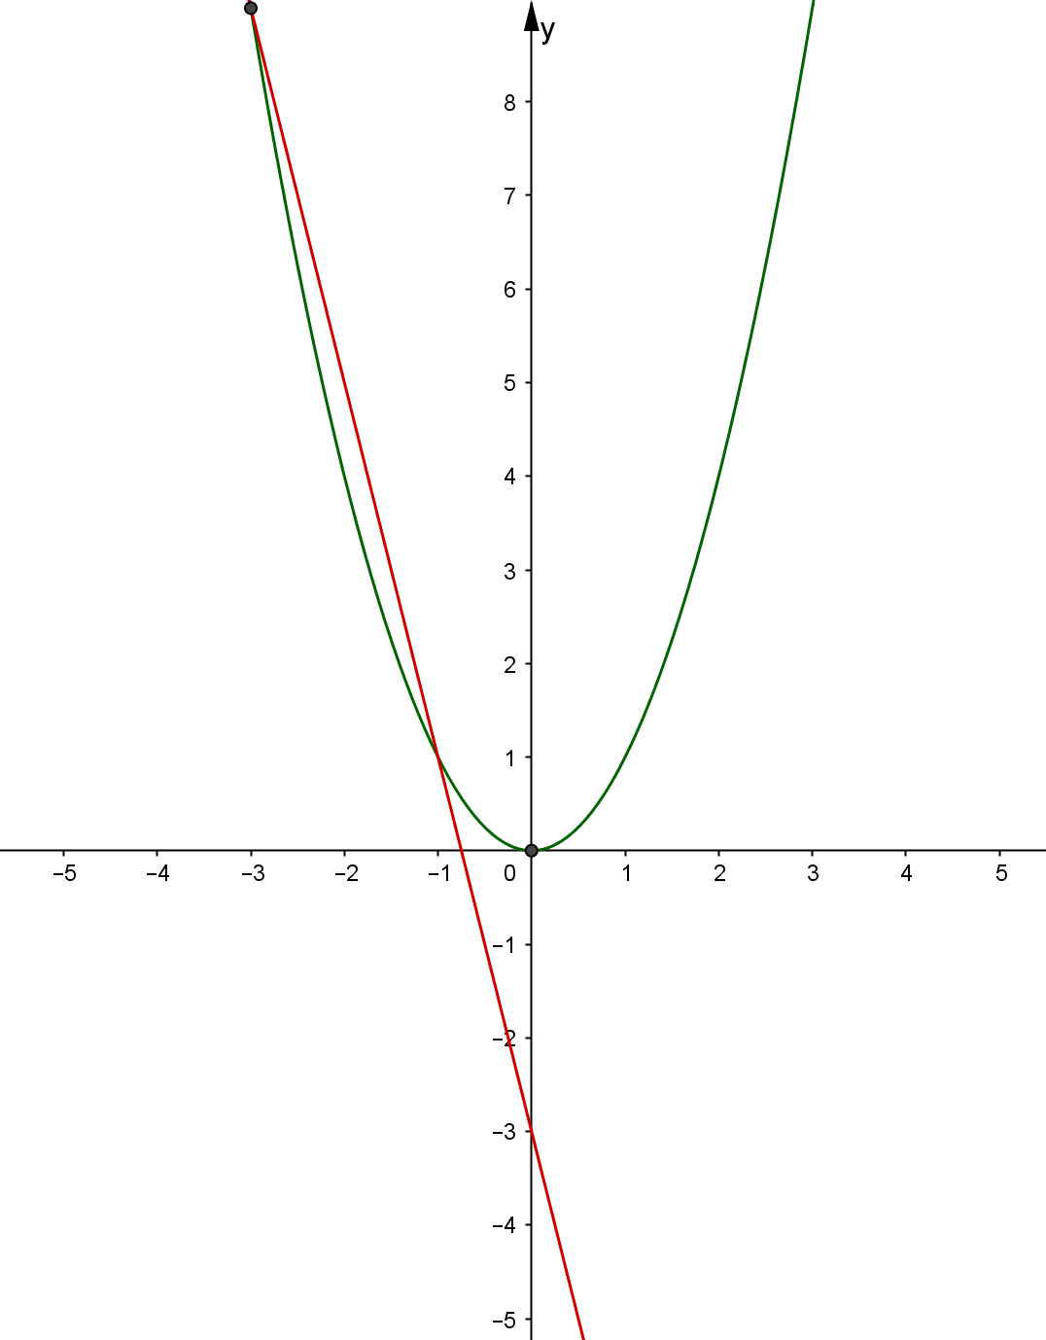

2) Phương trình hoành độ giao điểm của (P) và (d)



Vậy tọa độ giao điểm  và 

**Bài 2.** Cho phương trình:  ( là ẩn số)

1) Chứng minh phương trình trên có hai nghiệm phân biệt với mọi  . 2) Gọi  là hai nghiệm của phương trình. Tìm m để 

**Lời giải.**

a) 

b) Theo hệ thức Vi-ét



Ta có  

 (ĐK: )







**Bài 3.** Cho rằng diện tích rừng ngập mặn ở xã A được xác định bởi công thức S=1320,5 + 13t trong đó S tính bằng héc-ta, t tính bằng số năm kể từ năm 2000. Hãy tính diện tích rừng ngập mặn ở xã A vào các năm 2000 và 2017.

**Lời giải**.

Diện tích rừng ngập mặn ở xã A vào năm 

 (héc-ta)

Diện tích rừng ngập mặn ở xã A vào 

 (héc-ta)

**Bài 4.** Một chiếc máy bay bay lên với vận tốc 600km/h. Đường bay lên tạo với phương nằm ngang một góc 350. Hỏi sau một phút máy bay lên cao được bao nhiêu km theo phương thẳng đứng?

**Lời giải**.

Đổi: 1’ = h

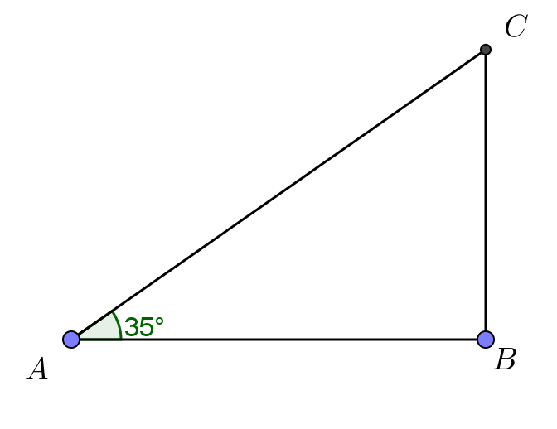

Quãng đường AC: 

Xét  vuông tại *B*, ta có

 

**Bài 5.** Giá bán của một chiếc xe đạp Martin hiệu M1 ở cửa hàng Martin 107 là hai triệu năm trăm ngàn đồng. Nhân dịp Tết dương lịch, cửa hàng Martin 107 khuyến mãi giảm giá 10% tất cả sản phẩm và nếu mua trong khung giờ vàng sẽ được giảm 5% trên giá đã giảm. Bạn A mua xe đó trong dịp Tết dương lịch và trong khung giờ vàng. Hỏi bạn A mua xe đạp đó giá bao nhiêu?

**Lời giải**.

Giá xe sau khi khuyến mãi giảm giá  đồng

Giá xe sau khi được giảm thêm  đồng

**Bài 6.**  Dưới đây là bảng giá cước của một hãng taxi mà đại diện lớp 9A cùng giáo viên chủ nhiệm di chuyển đến thăm mái ấm. Biết quãng đường di chuyển từ điểm xuất phát đến mái ấm là 24km. Tính số tiền cước phải trả khi di chuyển đến mái ấm?

|  |
| --- |
| * Giá mở cửa:  đồng/500m  * Tiếp theo đến km thứ 20:  đồng/km  * Từ km thứ 21 trở đi đồng/km |

Lời giải.

Đổi: 

Số tiền cước phải trả là:  đồng

**Bài 7.** Để nâng một vật nặng người ta sử dụng 1 thanh cây dài làm đòn bẫy và người ta đặt điểm tựa cách vật nặng 0,4m (điểm tựa trên mặt đất có độ cao 0,3m)

1) Hỏi độ dài tay đòn từ điểm tựa đến vật nặng là bao nhiêu?

2) Giả sử vật nặng có trọng lượng là 600N và để đẩy vật lên người ta tác dụng một lực lên tay đòn là 200N. Hỏi người đó sử dụng thanh cây dài bao nhiêu? (Biết rằng F1l1=F2l2 với l1, l2 lần lượt là độ dài tay đòn từ điểm tựa đến tay cầm và vật nặng, F1 lực đẩy, F2 là trọng lượng vật nặng).

Lời giải.

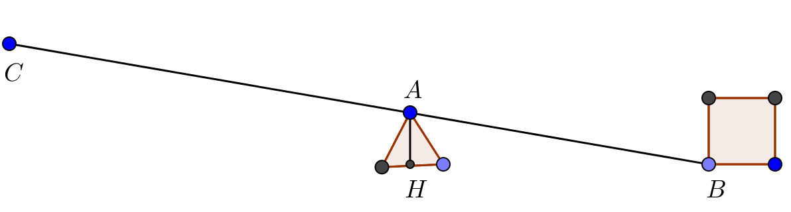

1) Xét  vuông tại H, ta có



2) Ta có: F1l1=F2l2 200.AC=600.0,5AC=1,5m BC=0,5 + 1,5 = 2m

**Bài 8.** Từ điểm A nằm ngoài (O) vẽ các tiếp tuyến AB, AC (B, C là các tiếp điểm). Gọi P là giao điểm của AO và BC.

1) Chứng minh tứ giác ABOC nội tiếp và AO vuông góc với BC tại P.

2) Chứng minh: 4PA.PO=BC2.

3) Gọi N là một điểm thuộc cung nhỏ BC, tiếp tuyến với đường tròn tại N cắt AB, AC theo thứ tự D, E. Gọi giao điểm của OD, OE với BC theo thứ tự là I, K. Chứng minh 4 điểm O, B, D, K cùng thuộc 1 đường tròn.

4) Chứng minh các đường thẳng ON, DK, EI đồng quy.

Lời giải.

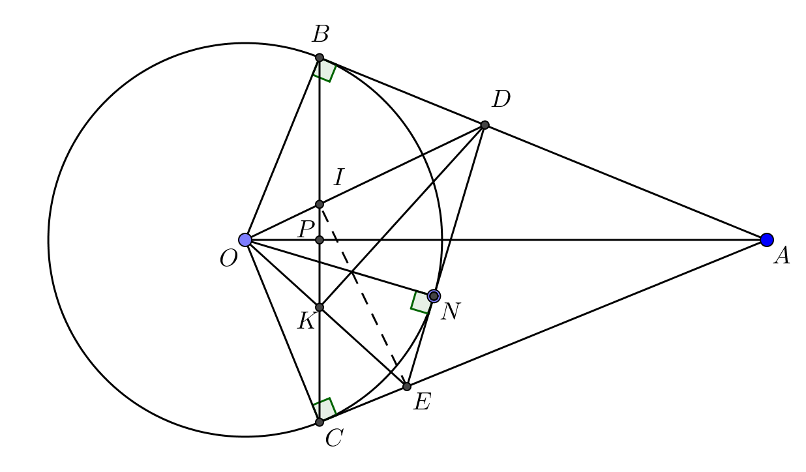

1) Ta có  nội tiếp đường tròn đường kính *OA*

Ta có: *OB=OC=R* ; *AB=AC* (tính chất hai tiếp tuyến cắt nhau)

 là đường trung trực của BC 

2) Ta có P là trung điểm BC (OA là đường trung trực của BC)



Xét  vuông tại B có đường cao BP, ta có: BP2 = PO.PA 

3) Ta có OD là phân giác của  và OE là phân giác của 



Ta có:  (cùng chắn )

Suy ra 

 nội tiếp

4) Ta có DBOK nội tiếpDK là đường cao của 

Chứng minh tương tự ta có OCEI nội tiếp IE là đường cao của 

Mà là đường cao của 

nên  đồng quy